- Министерство образования и науки Российской Федерации
- Санкт-Петербургский Политехнический Университет Петра Великого
- —
- Институт компьютерных наук и кибербезопасности

ЛАБОРАТОРНАЯ РАБОТА № 9

- «Логические элементы»
- по дисциплине «Электроника и схемотехника»

- Выполнил
студент гр. 5151001/40001 Волошкевич М. А.
<подпись>
- Проверил
- преподаватель Супрун А. Ф.

<подпись>

- Санкт-Петербург
- 2025

Цель работы
Цель работы - исследовать статические и динамические параметры логических элементов (ЛЭ) транзисторно-транзисторной логики (ТТЛ). Изучить функционирование дешифратора.

Описание решения

Исследования статических параметров логических элементов
Была собрана электрическая схема для исследования статических параметров логических элементов.
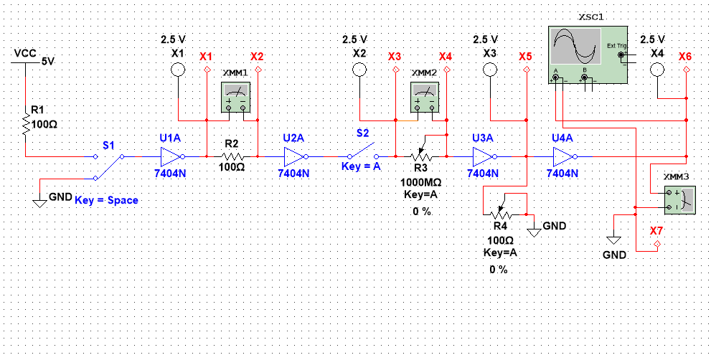
Рисунок 1 – Схема исследуемой цепи

Измерить напряжения U0 и U1, соответствующие логическим уровням 0 и 1.
Нижнее положение ключа S1 соответствует логическому уравнению 0. U0=0В. Поэтому не горит лампочка X4 и X2.
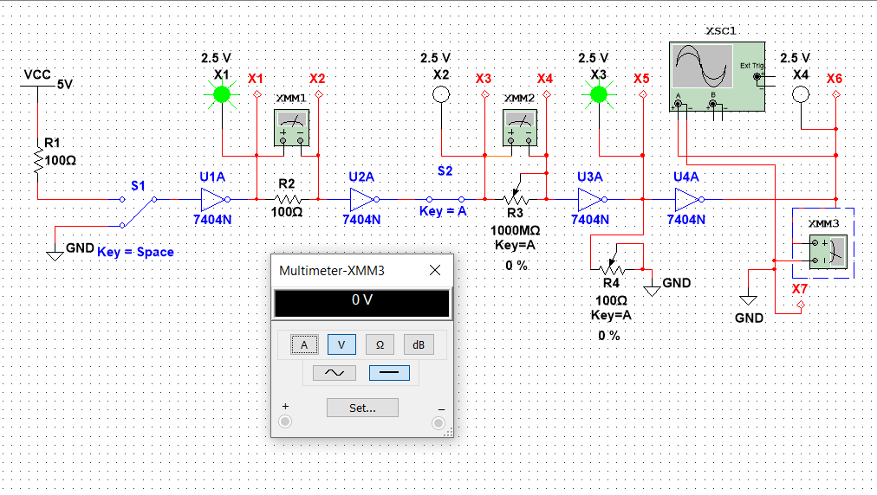
Рисунок 2 – Положение ключа S1 соответствует логическому уравнению 0
Верхнее положение ключа S1 соответствует логическому уравнению 1. U1=5В. Поэтому не горит лампочка X1 и X3.
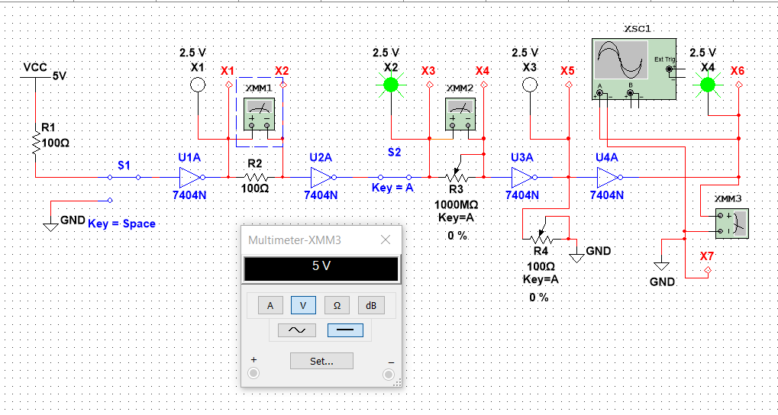
Рисунок 3 – Положение ключа S1 соответствует логическому уравнению 1

Измерение входных токов $I_{вх0}$ и $I_{вх1}$ логического элемента U2.
Для этого вольтметром было измерено падение напряжений ∆U0 и ∆U1 на образцовом резисторе R2=100Ом. Далее величины токов были рассчитаны по формулам $I_{вх0}=\frac{∆U_{0}}{R_{2}}$, $I_{вх0}=\frac{∆U_{1}}{R_{2}}$;
${∆U}_{0}=500∗{10}^{−12}В,{∆U}_{1}=0В$;
$I_{вх0}=\frac{{∆U}_{0}}{R_{2}}=5∗{10}^{−12}А$;
$I_{вх1}=\frac{{∆U}_{1}}{R_{2}}=0А$;

Измерение допустимое значение сопротивления резистора R3
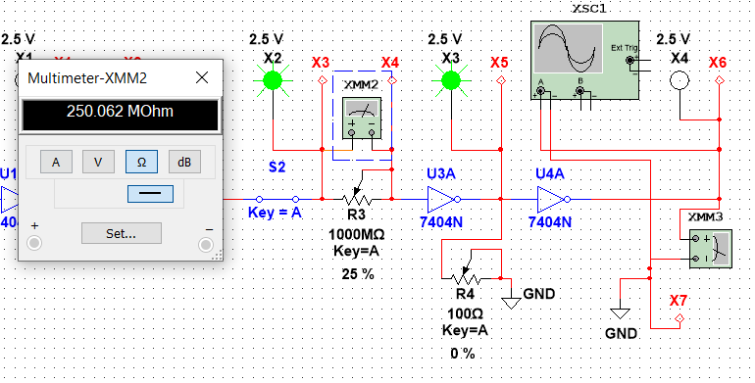
Работоспособность нарушается, когда движок R3 с номиналом 1000Мом установлен на 25%: $R_{3}=250МОм$. Логическая цепочка перестает выдавать нужный результат – вместо лампочки X4 загорается X3, хотя X3 отвечает за логический 0, подавалась логическая 1.

Измерить входное пороговое напряжение $U_{вх}^{0}$
Uвх0=2,501 В

Измерение переключательной (амплитудной) характеристики
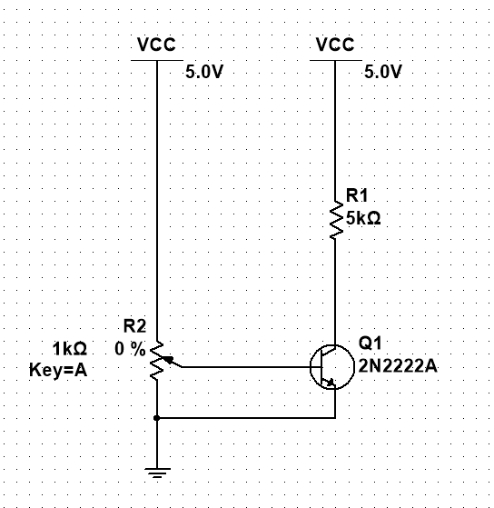
Рисунок 4 – Схема для изучения амплитудной характеристики транзистора
Таблица 1 – Полученные результаты
Uвх, мВ | 659 | 650 | 639 | 600 | 550 | 500 | 450
Uвых, мВ | 15,2 | 25 | 60,7 | 3090 | 4630 | 4930 | 5000
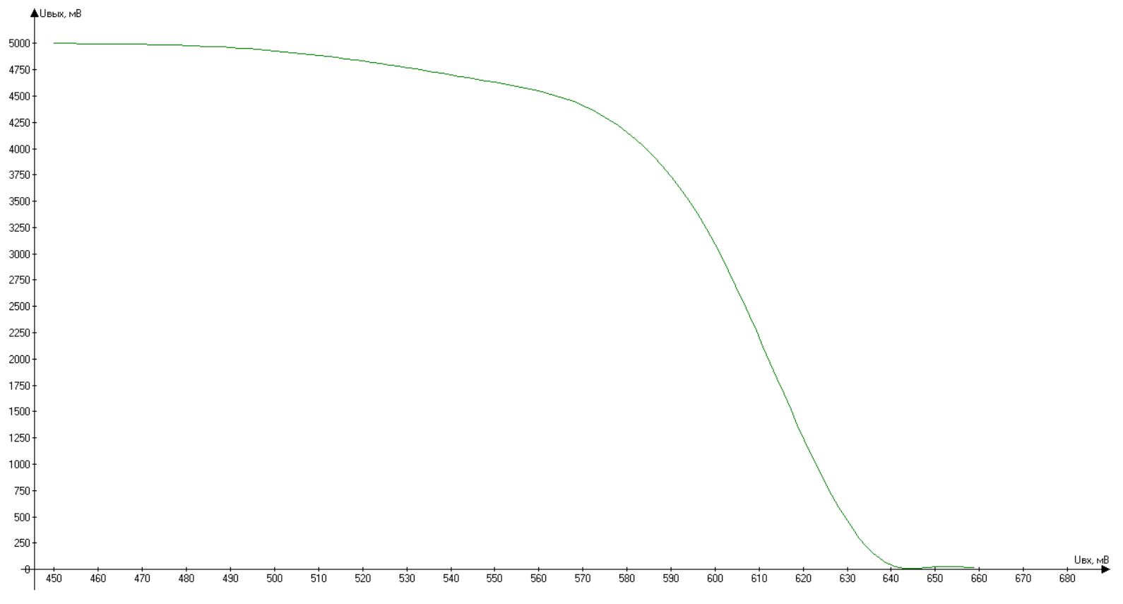
Рисунок 5 – График зависимости входного напряжения от выходного

Измерение среднего времени задержки TЗ СР импульсного сигнала
Была собрана схема мультивибратора:
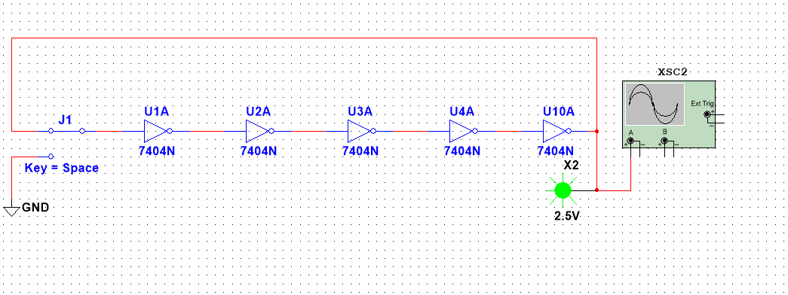
Рисунок 6 – Схема мультивибратора
Переключателем J1 было замкнуто кольцо инверторов и получен мультивибратор на собственных задержках. При помощи осциллографа был измерен период Т колебаний.
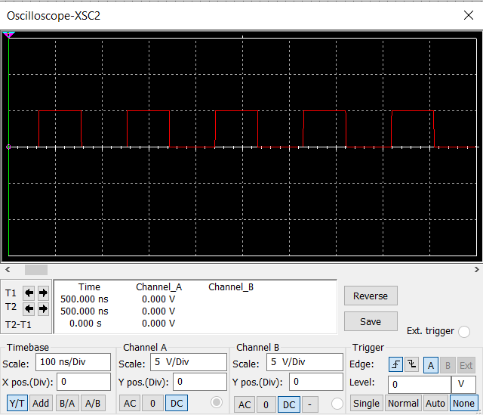
Рисунок 7 – Показания осциллографа
Период примерно равен 190нс
Далее было рассчитано среднее время задержки, вносимое одним логическим элементом:
$\frac{T}{2}=N∗T_{зср}$;
$T_{зср}=\frac{T}{N∗2}$, где N-количество однотипных элементов в кольце
$N=5$;
$T_{зср}=\frac{190}{5∗2}=19нс$;

Исследование дешифратора
Схема дешифратора, дающий положительный результат – логическую 1 – на числа 3, 4 и 5. Схема была построена через логический конвертер по таблице истинности:
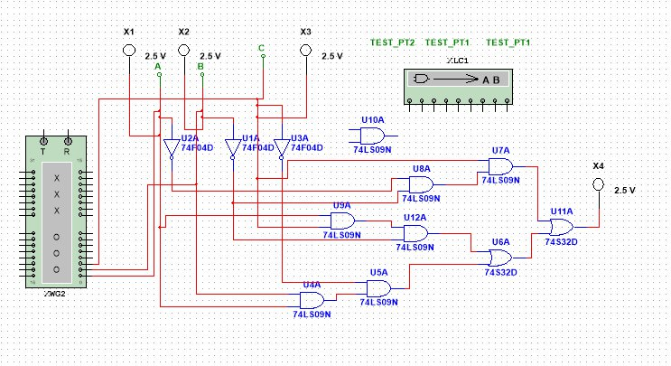
Рисунок 8 –Схема дешифратора
Эта схема соответствует логической функции y=A’BC+AB’C’+AB’C. В окне установки выходных логических сигналов генератора были установлены шестнадцатеричные числа от 0000 до 001F. В этом случае при работе генератора на входе КС будут возникать все возможные комбинации двоичных сигналов, соответствующие десятичным числам от 0 до 31. Дешифратор работает корректно.

Контрольные вопросы

На электронный ключ последовательно подаются логические 0 и 1. Какие выходные сопротивления будет иметь электронный ключ в этих двух состояниях?
Как мы знаем, логический 0 – малое напряжение, 1 – большое. Электронный ключ состоит из транзистора. Значит, если на выходе нет напряжение (0), то транзистор не пропускает ток, то есть разомкнут. Ключ замкнут. А значит сопротивление велико. Иначе, если 1 – ток течет, транзистор открыт, ключ замкнут.

Укажите на переключательной характеристике диапазон входных и выходных напряжений, соответствующих неопределенному состоянию электронного ключа. Какое сопротивление имеет транзистор в этом состоянии ключа?
Диапазон входных и выходных значений, соответствующий неопределенному состоянию электронного ключа это, переходная область между $U_{вх}^{1}иU_{вх}^{0}$.

Принимая диаметр атома равным 10-8 см, рассчитать число атомов, размещаемых по ширине проводящей дорожки современного микропроцессора при норме 0,07 мкм. Учитывая закон Мура, найти время, по истечении которого наступит предел роста сложности микропроцессоров, при условии, что проводящая дорожка по ширине должна насчитывать не менее 100 атомов.
Есть другая формулировка закона Мура, она связана с прогнозом Давида Хауса из Intel, согласно которому производительность процессоров удваивается каждые 18 месяцев из-за сочетания роста количества транзисторов и быстродействия каждого из них. В соответствии с такой трактовкой, после 2020 года производительность микропроцессоров должна достичь уровня мозга живого объекта, а к 2045 году вообще превысить ментальную (мозговую) производительность всего человечества на Земле.
$$N=\frac{{7∗10}^{−8}м}{{10}^{−10}м}=700$$

Нарисуйте схемы дешифраторов, имеющих один вход и два выхода, а также три входа и восемь выходов.
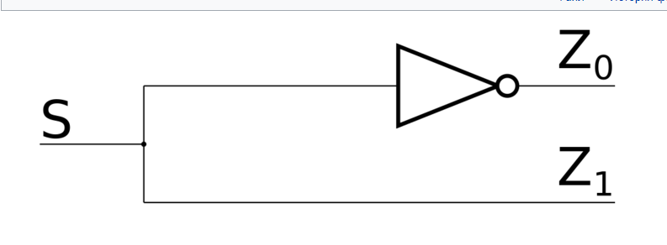
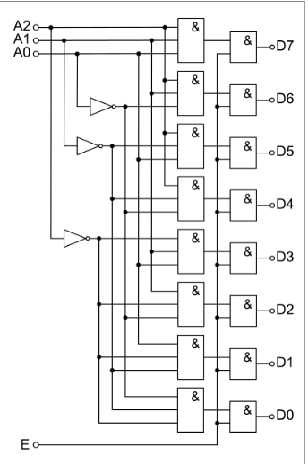

Выводы
В ходе лабораторной работы были изучены принципы работы логических элементов, составлены комплексные логические схемы, ситуация, нарушающие работу логической схемы. Так же был изучен принцип работы дешифратора, как сопоставить определенный результат в зависимости от подаваемых битов информации.

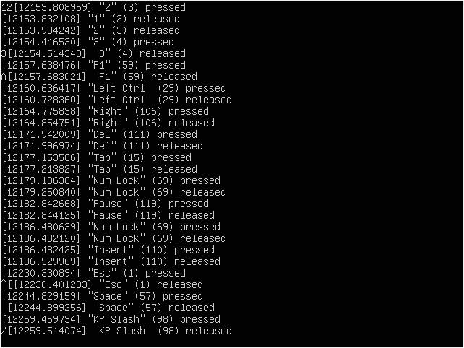
Рисунок 1 – Результаты работы модуля

